**实验一 HTTP基础**

57118213 陈洪杰

**任务一：安装apache服务器 并用简单页面验证**

步骤1：在虚拟机中打开terminal终端窗口，输入sudo apt-get install apache2，得到下面的结果。

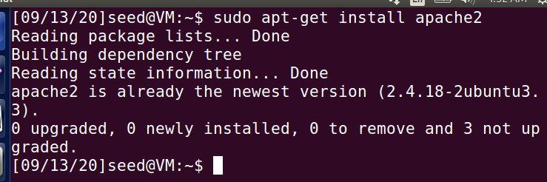

步骤2：输入127.0.0.1，打开图示网址。

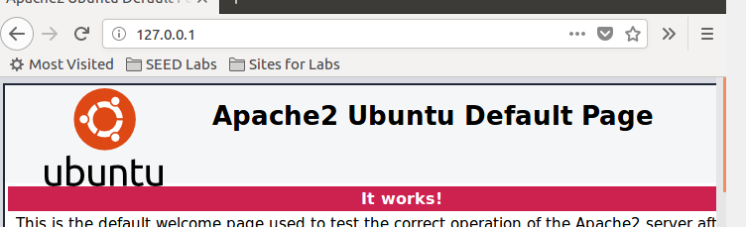

步骤3：输入cd /var/www/html，使用sudo gedit index.html指令打开index.html，得到下图。

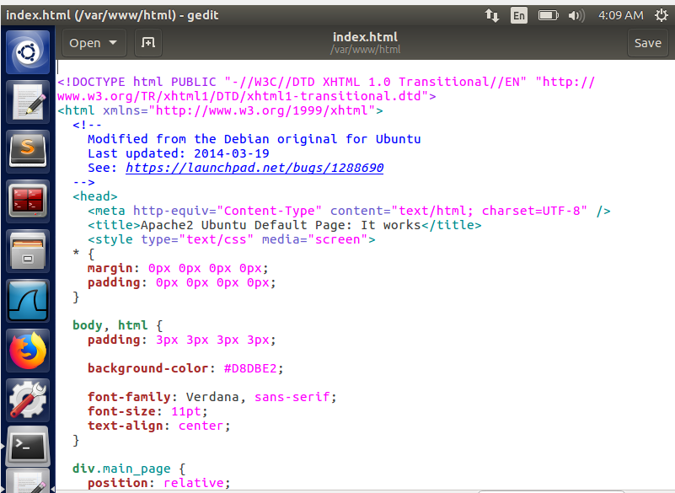

下面是对index.html的编写内容：

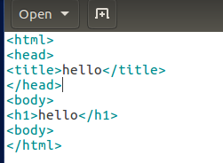

步骤 4：修改后使用浏览器登录127.0.0.1，点击刷新，发现界面已经变成新主页。

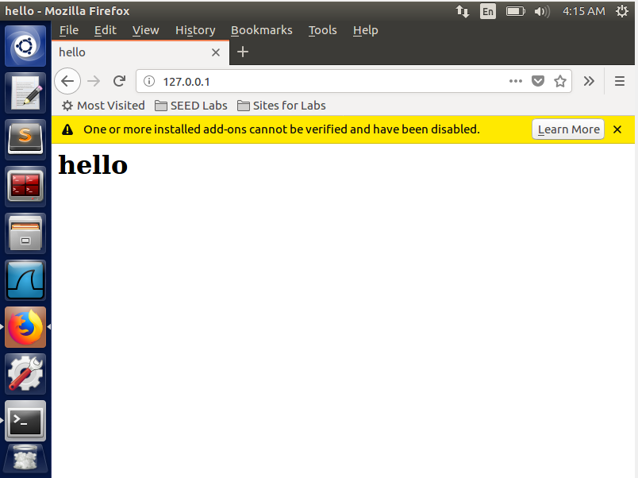

**任务二：通过host文件解析名称**

步骤1：先通过命令查到虚拟机的ip地址，如图所示为192.168.56.101

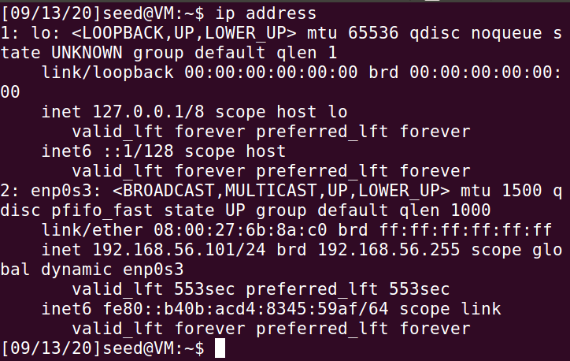

打开host，在最后加上地址和vulnerable并保存

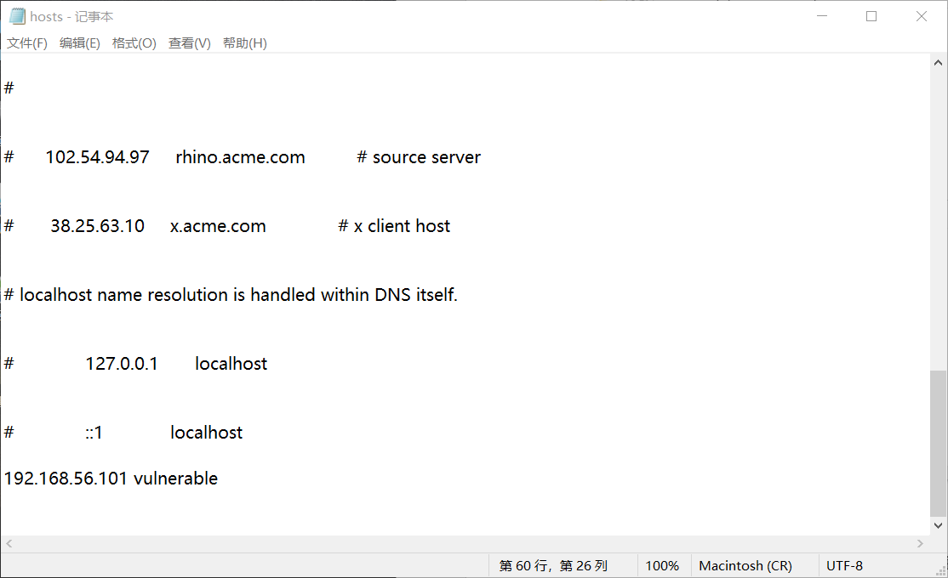

**任务三：编写HTTP客户端，使用http库检索站点的主页**

步骤1：windows主机中输入curl+虚拟机ip地址查看编写的index文件内容

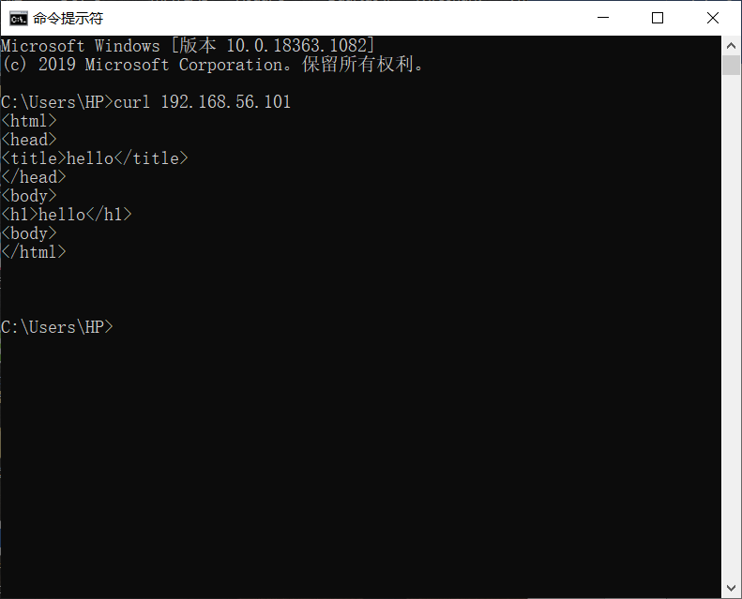

步骤2：虚拟机中输入python3 --version 查看虚拟机是否有python3.5

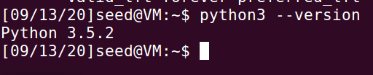

步骤3：创建.py的python执行文件，新建document，用gedit进行编辑，编辑结束重命名为test.py

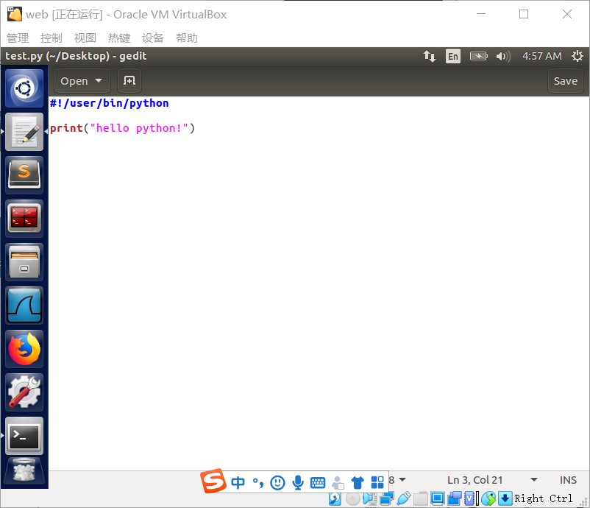

步骤4：命令行转到文件所在位置，输入命令python3 test.py 得到信息如下

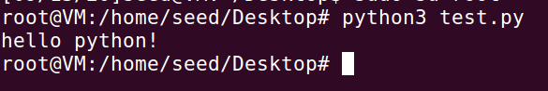

**任务四：编写HTTP客户端以使用套接字检索站点的主页，代码如下：**

步骤1：在主机创建c语言程序，写入如下代码

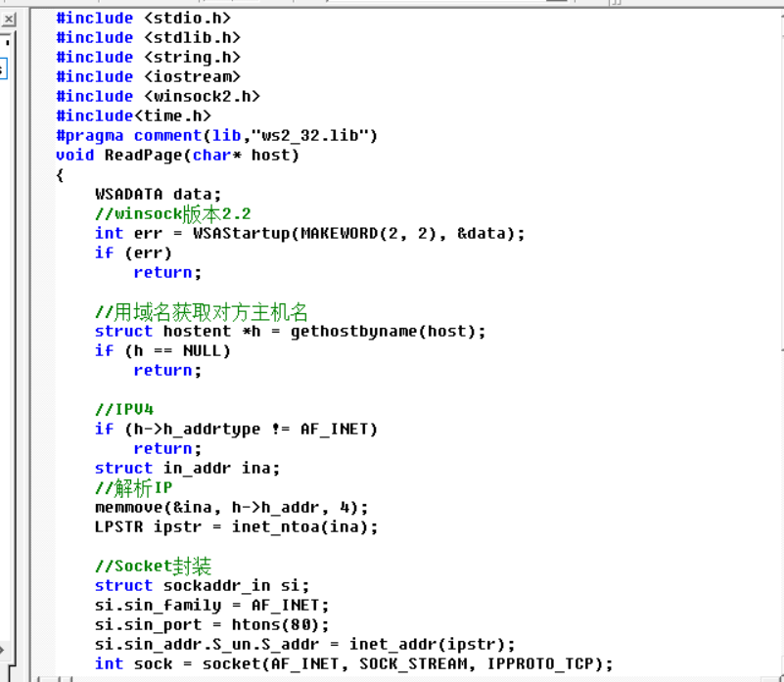

步骤2：执行该文件，查看网页定向是否正确

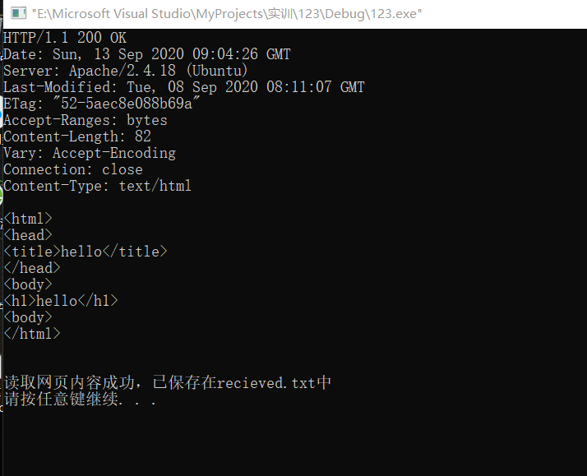

**任务五：下载软件Burp Suite并访问网站查看请求与响应的信息**

步骤 1：从https://portswigger.net/burp网站中下载Comuunity版本（需配置jdk环境）

步骤2：因为最新版Google无法进行代理设置，所以这里选用火狐浏览器。地址设为127.0.0.1,端口修改为8888

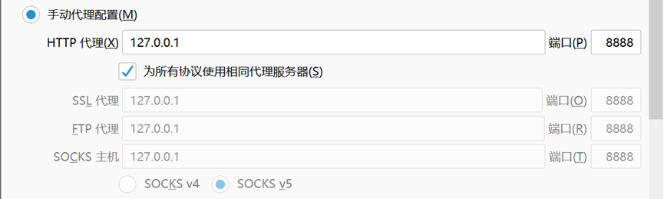

步骤 3：打开Burp Suite界面，设置Proxy代理，端口改为8888

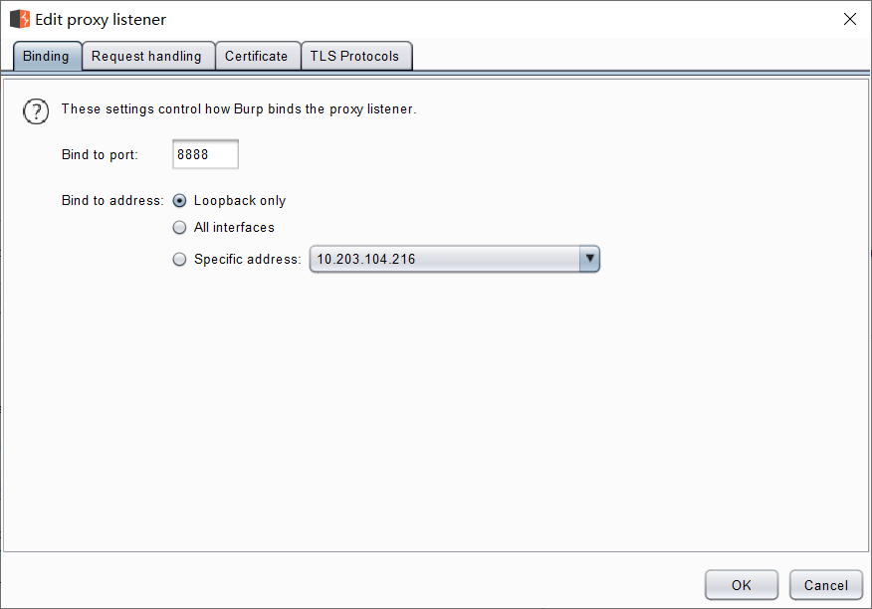

步骤 4：使用浏览器打开my.seu.edu.cn查看拦截情况

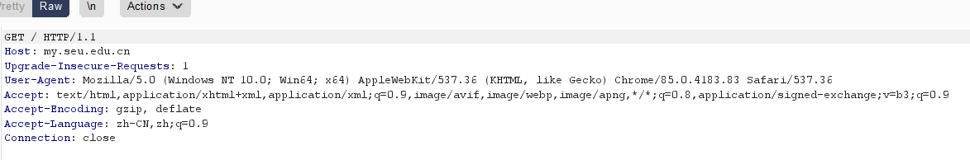

步骤 6：测试CSDN通过发送验证码找回密码功能

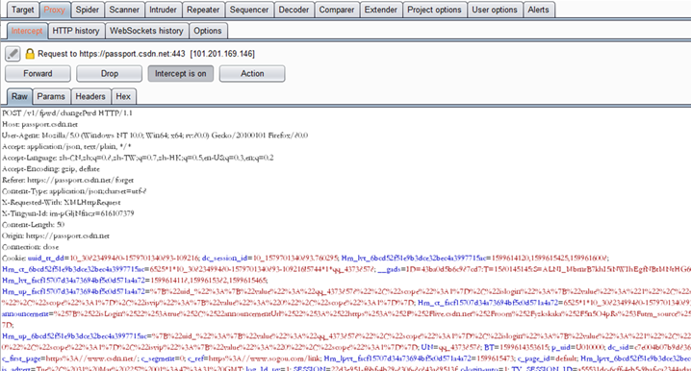

查看Request和Response功能

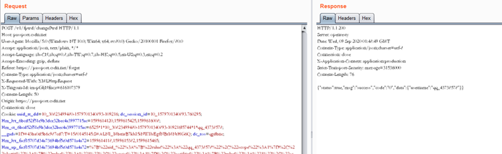

**实验二 使用PHP和Mysql搭建一个简单的站点**

**任务一：在虚拟机中安装PHP（使用以前的Apache安装），编写一个脚本以回显URL中的参数。**

步骤1：查询本机php版本为7.0，在终端中安装对应版本的依赖库

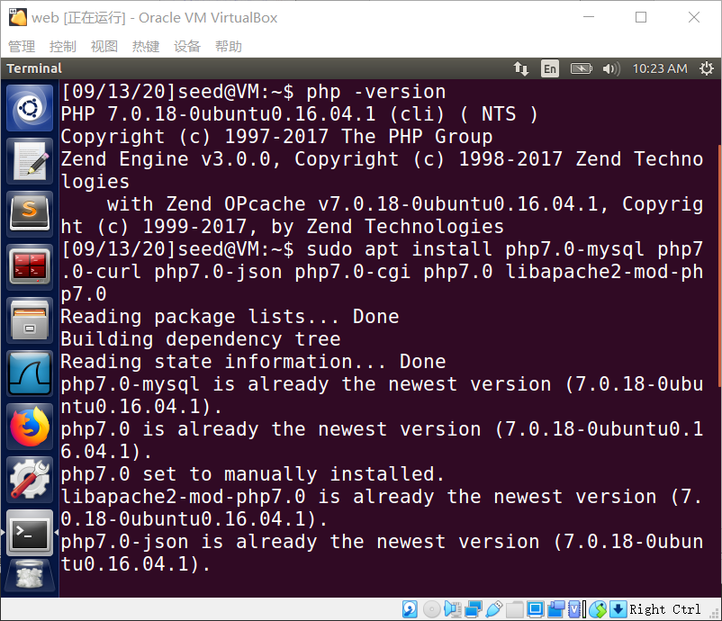

步骤 2:编写hello.php，使用命令sudo nautilus以管理员方式打开文件管理器，将该文件放入var/www/html，删除原来编写的index.html文件

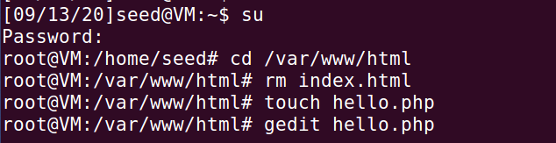

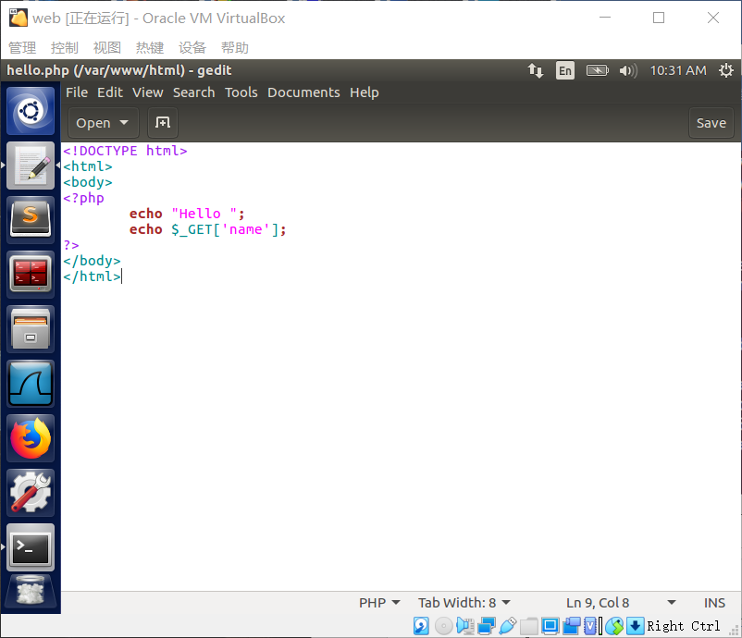

步骤3：在主机中打开浏览器，输入链接<http://vulnerable/hello.php?name=chj>，将会显示hello chj

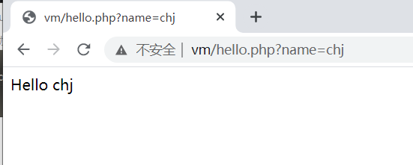

**任务二：安装mysql服务**

步骤1：install Mysql

在终端输入sudo apt-get install mysql-server mysql-client

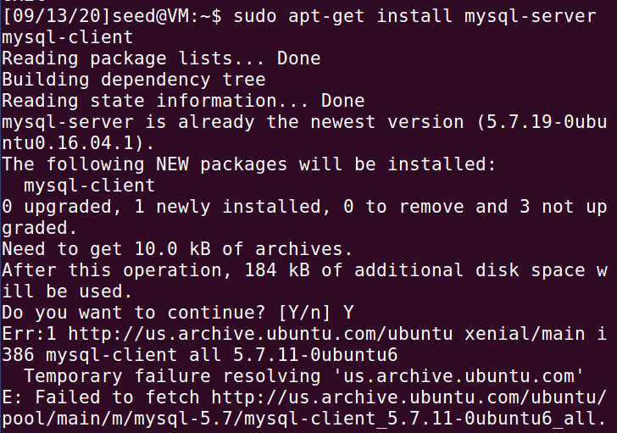

步骤 2：systemctl status mysql查看mysql状态是否启动，未激活则systemctl start mysql进行启动，发现已启动

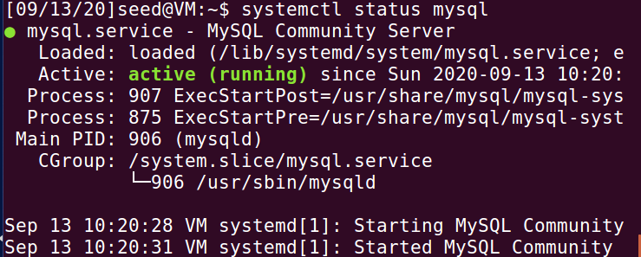

步骤 3：进入root，输入gedit /etc/mysql/debian.cnf打开该文件，查看mysql为我们创建的的一个用户，找到用户名和密码

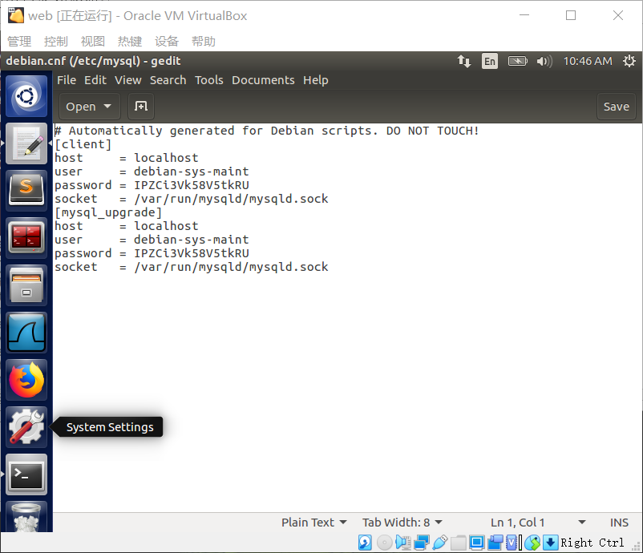

步骤4：然后在终端输入 mysql -u debian-sys-maint -p 然后回车输入文件里显示的密码

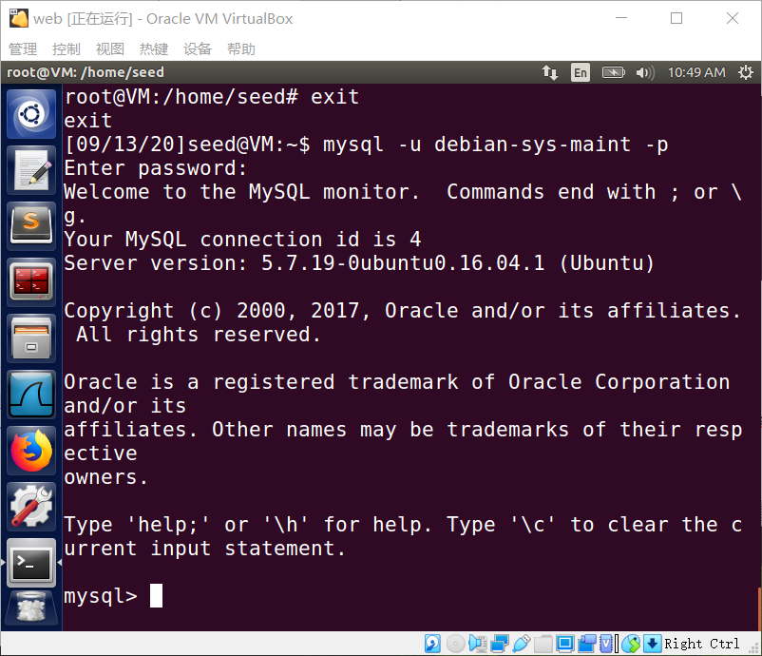

步骤5：进入mysql操作界面后，创建接下来需要使用的数据库以及相关的表

1.创建数据库和表

1）mysql>create database security_test;



2）mysql>show databases; 查看是否创建成功

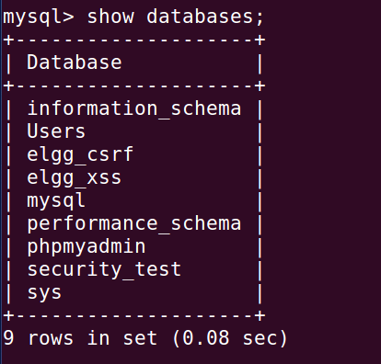

3）mysql>use security_test;进入创建好的数据库



4）创建用户信息表

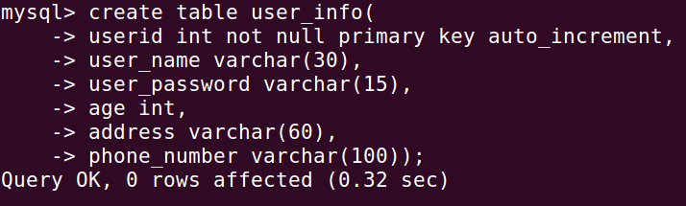

5）创建用户好友列表

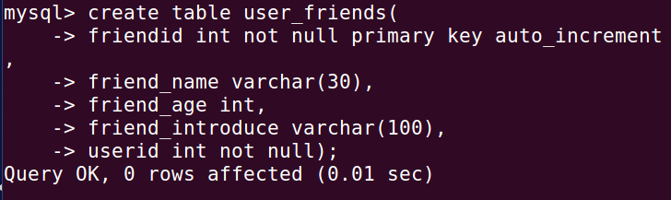

6）mysql>show tables;查看表信息，mysql>desc user_info;查看表字段信息

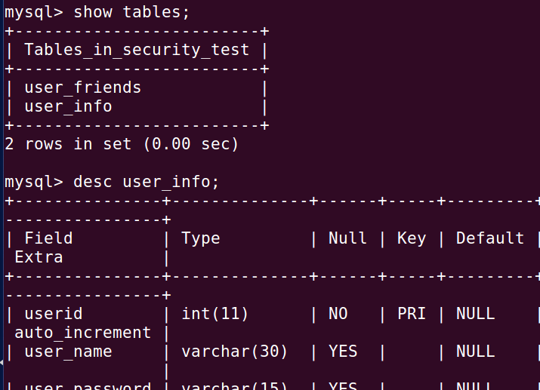

7）为两个表插入数据，插入格式如下，可自行多插入几条数据

mysql> insert into user_info values (1,'bob','123456',24,'china','14786432587','nothing is impossible!');



8）查看表格信息mysql> select * from user_info;

